令和2年度 講演会

参加
無料
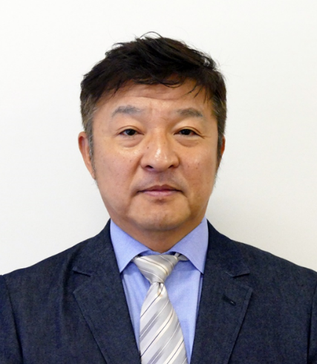
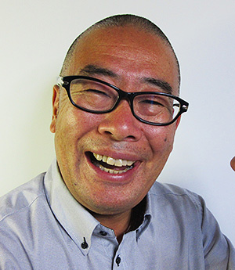
生涯学習センター 4階大研修室（松山市上野町甲650）
中村 学 氏
【プロフィール】1963年島根県生まれ。幼少より人を笑わせる事が大好きな少年だった。同級生で親友の宮根誠司がおり一緒に漫才、コント等をしていた少学生時代。20代の時、「笑っていいとも」に素人で12回出場、映画4本、CM、舞台で活躍。27歳で吉本興業芸人となる。同期にロンドンブーツ、ココリコ、極楽とんぼ等がいた。芸人活動中に母親が脳梗塞となり要介護状態に。芸人を辞めて帰郷し母の介護をする事になる。突然の介護によりストレスをため虐待を始める。「死ね、ふざけるな」を言う日々を8年間に続ける。ある出来事を機に「母親を笑顔にしなければ」と気が付く。そこから高齢者虐待、介護ストレスについて勉強をし始め、自身の虐待、精神的辛さ、その克服法等を近所の自治会館を中心に発信し始める。これが講演活動の始まりとなる。母の介護をする傍ら、介護業界に転身。笑顔を追求する姿勢を追求。
【プロフィール】出水中央高等学校医療福祉科教諭、鹿児島医療技術専門学校社会福祉科専任教員を歴任し、2007年より聖カタリナ大学社会福祉学部へ。
研究分野は、高齢者福祉、介護保障、福祉専門職養成。〈主な著書・論文〉共著 『社会福祉要論 その基本と今日的課題』川島書店2013年 「高齢者の生活と支援-地域における連携、協働のあり方を中心に-」2017年 他

聖カタリナ大学人間健康福祉学部長 教授
恒吉 和徳 氏
～福祉人材教育現場からのメッセージ～
「地域づくりに必要な人材育成」
第２部
１１：２０～１２：４０
笑う門にはいい介護の会
～働き続けたい職場づくり～
「笑う門にはいい介護」
９：３０～１１：００
第１部
場 所
場所

令和２年 １０月８日
FAX：089-989-2557
詳細は裏面をご覧ください
※申込締切
一般社団法人 愛媛県地域密着型サービス協会
〒790-0056 愛媛県松山市土居田町23－5烏谷ビル２階
TEL (089)989-2550 FAX (089)989-2557 Email: info@ehime-cms.com
申し込み
9：30～12：40（受付9：00～）
日 時
場所
10/15（木）
令和２年
《定員 4０名》

令和２年度 講演会
「笑う門にはいい介護」
「地域づくりに必要な人材育成」
申込締切
令和２年１０月８日
※定員になり次第、
終了とさせて頂きます。
申込書

9：30～12：40（受付9：00～）
生涯学習センター 4階大研修室（松山市上野町甲650）
日 時
場所
令和２年10/15（木）

場 所
場所

■ 下記へ必要事項をご記入の上、FAXでお申込みください｡
※事業所1～2名までの参加とさせて頂きます。（注）2人目の方は参加できない可能性があります。

事業所名
連絡先 |  | （TEL） （FAX）
希望順 | 参加者氏名 |  | 職 種 ／ 役 職
お申し込みはこちら
FAX:089-989-2557
愛媛県地域密着型サービス協会 事務局宛
ＦＡＸ受付確認印 希望する ・ 希望しない
申込締め切り 令和2年10月８日迄

